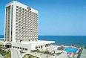 | MERSİN HİLTONSA:   Adres:Palmiye Mah.1225 Sokak No:1 MERSİN  Telf:(0324) 326 50 00 Pbx Fax:(0324)326 50 93  web:www.hilton.com  e-mail:sales.mersin@hilton.com  Tek kişilik oda:85 Euro(kahvaltı dahil, KDV hariç)  Çift kişilik oda:100 Euro(kahvaltı dahil, KDV hariç)
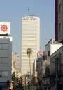 | MERSİN TAKSİM INTERNATIONAL:   Adres:Kuavay-i Milliye Caddesi.No:107 MERSİN  Telf:(0324) 336 10 10 Fax:(0324)336 07 22  web:taksimotelcilik.com.tr  e-mail:mersin@taksimotelcilik.com.tr  Tek kişilik oda:55 USD(kahvaltı ve KDV dahil)  Çift kişilik oda:75 USD(kahvaltı ve KDV dahil)
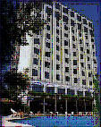 | HOTEL GONDOL:   Adres:Gazi Mustafa Kemal Bulvarı No:20 MERSİN  Telf:(0324) 234 12 00(6 hat) Fax:(0324) 234 12 07  web:hotelgondol.com.tr  e-mail:info@hotelgondol.com.tr  Tek kişilik oda:50 YTL(kahvaltı ve KDV dahil)  Çift kişilik oda:80 YTL(kahvaltı ve KDV dahil)
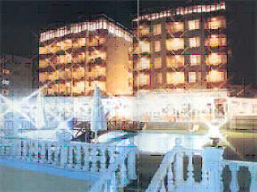 | MARTI HOTEL:   Adres:Mezitli 10.km Mezitli-MERSİN  Telf:(0324) 358 37 00(7 hat) Fax:0324 358 17 16  web:www.sahilmartihotel.com  e-mail:info@sahilmartihotel.com  Tek kişilik oda:50 YTL(kahvaltı ve KDV dahil)  Çift kişilik oda:85 YTL(kahvaltı ve KDV dahil)
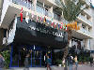 | MERSİN OTELİ:   Adres:Camişerif Mahallesi İsmet İnönü Bulvarı No:62 MERSİN  Telf:(0324)238 10 40(Pbx) Faks:(0324)231 26 25  web:www.mersinoteli.com.tr  e-mail:info@mersinoteli.com.tr  Tek kişilik oda:65 YTL(kahvaltı ve KDV dahil)  Çift kişilik oda:100 YTL(kahvaltı ve KDV dahil)
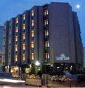 | NOBEL OTELİ:   Adres:İstiklal Caddesi No:10 MERSİN  Telf:(0324) 237 77 00 Pbx Fax:(0324) 231 30 23  web:www.nobelotel.com  e-mail:pr@nobelotel.com  Tek kişilik oda:45 YTL(kahvaltı ve KDV dahil)  Çift kişilik oda:60 YTL(kahvaltı ve KDV dahil)  Üç kişilik oda: 70 YTL(kahvaltı ve KDV dahil)
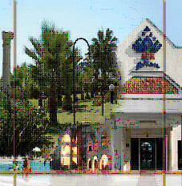 | OTEL SULTAŞA:   Adres:Gazi Mustafa Kemal Bulvarı MERSİN  Telf:(0324)341 20 00 (Pbx) Fax:(0324) 341 22 70  web:www.sulatasaotel.com  e-mail:sultasa@superonline.com  Tek kişilik oda:65 YTL(kahvaltı ve KDV dahil)  Çift kişilik oda:85 YTL(kahvaltı ve KDV dahil)  Üç kişilik oda :100 YTL (kahvaltı ve KDV dahil)
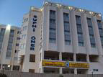 | UYGULAMA OTELİ SUPHİ ÖNER:   Dumlupınar Mahallesi Eski öğretmen okulu yanı MERSİN  Telf:(0324) 328 81 11 Fax:(0324)328 06 12  web:www.suphionerogretmenevi.com  e-mail:bilgi@suphionerogretrmenevi.com  Tek kişilik oda : Öğretmen :36 YTL, Kamu Personeli :45 YTL, Sivil: 52,50 YTL  Çift kişilik oda : Öğretmen : 45 YTL, Kamu Personeli : 55 YTL, Sivil : 60 YTL  Fiyatlara KDV, açık büfe kahvaltı ve havuz dahildir.

